**Laboratorio 1**

Mario José Roldán 1117517

Guatemala 10 de septiembre de 2021

**LABORATORIO NO. 01**

“Introducción al lenguaje ensamblador”

**Objetivo**

* Mostrar la estructura básica de un programa en Lenguaje ensamblador, así como la forma de ensamblarlo y generar el código objeto, además de su enlace como programa ejecutable.
* Familiarizar los diversos sistemas numéricos, sus conversiones, operaciones y lógica apropiada para representar información en un programa en Lenguaje Ensamblador.

**Ejercicio 1: Declaración de variables**

Declarar dos variables, que almacenen dos valores predefinidos, **no ingresados por el usuario.**

* Variable 1: nombre del alumno
* Variable 2: carnet del alumno

Imprimir ambos valores en pantalla.

Error si no se cierra cadena con $

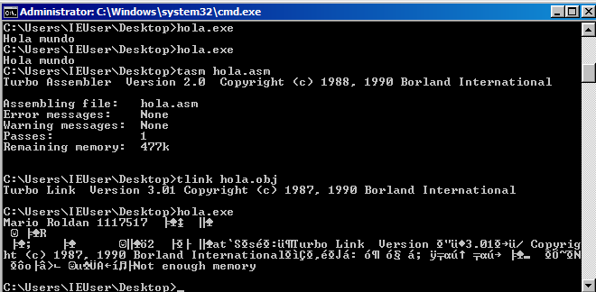

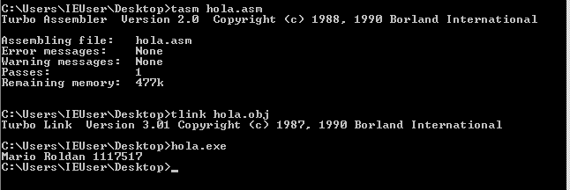

**Ejercicio 2: Utilización del Ensamblador y el Enlazador**

Utilizando el archivo asm para el inciso anterior, responder lo siguiente.

1. Cuando se genera el archivo obj a partir del archivo “.asm” ¿Qué información nos muestra en consola y qué significa?

Es la transición entre el.asm y el .exe, como tal no es código, pero no es un ejecutable.

1. ¿En qué punto se crea el archivo ejecutable?

Después de general el archivo .asm

En CMD se genera con: “tasm nombre_archivo.asm”

En CMD se genera con: “tlink nombre_archivo.obj”

Y con eso se crea el nombre_archivo.exe, que se puede correr en cmd

1. ¿Cuál es la interrupción utilizada para imprimir una cadena de caracteres?

Aquí tengo un conflicto según la tabla:



Pero no lo encuentro en el código generado

1. ¿Cuál es la interrupción para imprimir solamente un caracter?

La misma de la anterior al invocar 21h

1. ¿Qué registros entran en juego al ejecutar una interrupción de la serie 21h?

AX y BX

**Ejercicio 3: Impresión de Caracteres**

1. Tomando el ejercicio 1, agregar en un registro de propósito general, el valor correspondiente a uno de los símbolos que aparecen de la tabla de valores ASCII (tomar en cuenta si es decimal o binario)
2. Imprimir la cadena “el símbolo escogido es:”
3. Imprimir el símbolo.

